№ исх: 06-1/505 от: 21.01.2025
№ вх: 63 от: 23.01.2025


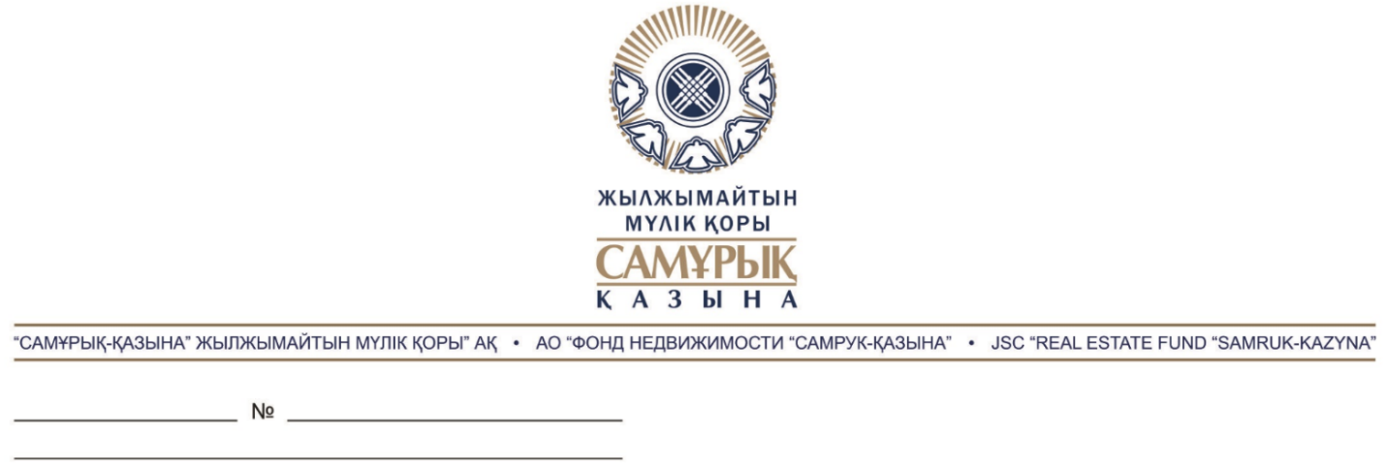

ГУ «Аппарат Костанайского областного маслихата» депутату
Дамбауловой Г.К

Уважаемая Гульмира Каримжановна!

Касательно депутатского запроса №750 от 25. 12. 2024 года по объекта «Строительство школы на 900 мест в 11 мкр. г. Рудный»

Рассмотрев Ваш депутатский запрос сообщаем следующее:

- В Костанайской области в 2023 году в рамках реализации Национального проекта «Комфортная школа» между АО «Samruk-Kazyna Construction» (далее – Общество) и ТОО «Antarium Group» (далее – Подрядчик) заключен договор на строительство объекта «под ключ» «Строительство школы на 900 мест в 11 мкр. г. Рудный» (договор №158 от 17.08.2023г.) (далее – Объект) согласно первоначальному графику производства работ (ГПР) срок окончания работ до 31. 12. 2024 года.
Однако, в связи с тем, что положительное заключение государственной экспертизы получено лишь 13.05.2024 г. (№ 04-0145/24) произошло отставание от запланированного ГПР. На ряду с этим, наблюдалось недостаточное количество инженерно-технических работников (ИТР), механизированной техники, а также специальных работников, на что Подрядчику было указано неоднократно.
- На текущий момент на Объекте ведутся строительно-монтажные работы (СМР) со сроком завершения работ до 30 августа 2025 года.
- В целях недопущения срыва сроков ввода объекта в эксплуатацию, на объекте ежедневно присутствуют и ведут контроль за СМР эксперты технического и авторского надзора, также для контроля за ходом работ в режиме Онлайн на объекте установлены 8 камер видеонаблюдения с выводом на портал https://nationalproject.kz/. Ведутся журналы производства работ, в случае отклонения от ГПР Подрядчику незамедлительно направляется уведомление для своевременного устранения выявленных нарушений.
- Предоставляем предварительный график производства работ на 2025 год (приложение 1).

Первый заместитель
Председателя Правления – Член Правления Г. Т. Малгаздаров

Исп. Курмангалиев Н.
т. 8 - 705 -153 -90 - 44

